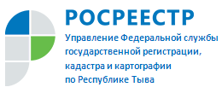

В законе появилось еще одно основание для бесплатного предоставления земельного участка

Управление Росреестра по Республике Тыва информирует, что в Конституционный закон Республики Тыва от 27.11.2004 N 886 ВХ-1 22.03.2022г. "О земле" внесены изменения, в соответствии с которыми появилось еще одно основание для бесплатного и однократного предоставления земельного участка для индивидуального жилищного строительства - гражданам, пострадавшим от действий (бездействия) застройщиков, включенным в реестр граждан, пострадавших от действий застройщиков.

#Росреестр#РосреестрТувы#НовостиВЗаконодательстве

